ESERCIZI DI MATEMATICA
PER LE FUTURE CLASSI PRIME A.S 2025/26
- Enuncia la legge di annullamento del prodotto.
- Applicando opportunamente le proprietà delle operazioni e le proprietà delle potenze, calcola il valore delle seguenti espressioni.

    - $\left(\text{81}:3^{3}\right)⋅\left\{ {\left[{\left(\text{27}⋅3\right)}^{3}−3^{8}⋅9^{2}\right]}^{ 2}+{\left(9^{2}\right)}^{3}:3^{3}\right\}−{\left({\text{81}}^{2}:\text{27}\right)}^{ 2}$

    - $\left[\left({\text{66}}^{2}:{\text{11}}^{2}+2^{2}\right):2^{2}\right]:\left(2^{0}⋅5\right)+\left(5^{3}+3⋅5^{2}\right):5^{2}−2^{2}⋅\text{26}:\text{13}$

- Considera i 4 numeri a = 8^{n+3} b = 4^{2n} c = 2^{4n} d = 2⋅2^{2n} .
Quale delle seguenti uguaglianze è vera per ogni numero naturale n? (spiega la tua scelta esplicitando sul foglio protocollo il ragionamento fatto).

- a=d
- a=c
- b=d
- b=c

- Disponi in ordine crescente i seguenti numeri razionali: $\frac{3}{4}; \frac{4}{5}; \frac{\text{17}}{\text{12}}; \frac{2}{3}; −\frac{9}{\text{20}}$

- Vero o Falso
- Se il prodotto fra due numeri è 1, i due numeri sono sempre uno il reciproco dell’altro V F
- Se un numero è negativo, il suo reciproco è positivo V F
- Ogni numero razionale ha un reciproco V F
- ${\left[{\left(\frac{a}{b}\right)}^{m}\right]}^{−n}={\left[{\left(\frac{b}{a}\right)}^{n}\right]}^{m}$con a≠0 ∧ b≠0 , m,n ∈N V F
- ${\left(−\frac{5}{3}\right)}^{−3}=−{\left(\frac{3}{5}\right)}^{3}$ V F

- Considera il numero razionale $\frac{a}{b}$, dove a e b sono numeri interi. Quando $\frac{a}{b}=0$?

- Se a =0 e b = 0
- Se a =0 e b ≠ 0
- Se a ≠0 e b = 0
- Mai.

- Qual è la metà del numero ${\left(\frac{1}{2}\right)}^{\text{50}}$?

- ${\left(\frac{1}{4}\right)}^{\text{50}}$ b) ${\left(\frac{1}{2}\right)}^{\text{25}}$ c) ${\left(\frac{1}{2}\right)}^{\text{51}}$ d) ${\left(\frac{1}{2}\right)}^{\text{49}}$

- Qual è la millesima parte di 10¹⁵?
- 10⁵ b. 10¹² c. ${\text{10}}^{\frac{\text{15}}{\text{1000}}}$ d. 10¹⁸

- Calcola il valore delle seguenti espressioni applicando le proprietà delle potenze dove possibile
- ${\left(−\frac{3}{2}\right)}^{−3}+{\left\{\left[{\left(−\frac{2}{3}\right)}^{3}:\frac{2}{3}+{\left(\frac{1}{2}\right)}^{2}\right]:\left(1−\frac{7}{6}\right)−1−\frac{1}{2}\right\}}^{3}⋅{\left(−\frac{1}{2}\right)}^{−3}+1$
- ${\left[{\left(−\frac{3}{4}\right)}^{−5}\right]}^{−6}:{\left(\frac{4}{3}\right)}^{−\text{27}}:{\left(−\frac{3}{4}\right)}^{5}+\left[{\left(−\frac{3}{4}\right)}^{\text{15}}:{\left(\frac{4}{3}\right)}^{−\text{12}}\right]⋅{\left(\frac{3}{4}\right)}^{−3}$
- $\frac{2}{3}:{\left[{\left(−\frac{7}{4}\right)}^{\text{12}}⋅{\left(−\frac{4}{7}\right)}^{\text{13}}:\left(\frac{6^{5}}{{\text{42}}^{4}}⋅7^{3}\right)+\frac{4}{3}\right]}^{3}−{\left(\frac{1}{4}−1\right)}^{\text{20}}:\frac{3^{\text{19}}}{{\left(−4\right)}^{\text{20}}}$

- Determina le frazioni generatrici dei seguenti numeri. Riduci ai minimi termini le frazioni:
a. $4,3\overline{\text{21}}$ b. $0,\text{025}$ c. $0,\overline{\text{216}}$ d. $4,4\overline{9}$
Roberta compra un’automobile che costa 16 500 €. Al momento dell’acquisto versa i $\frac{6}{\text{11}}$del prezzo e il resto a rate mensili. Quant’è l’importo totale che deve versare a rate? Quanto deve ogni mese se vuole estinguere il pagamento in 30 rate?
- Alcuni alunni della tua scuola partecipano ai giochi sportivi; precisamente $\frac{2}{\text{31}}$partecipano alle gare di atletica e $\frac{1}{9}$alle partite di pallavolo. Sapendo che i partecipanti sono complessivamente 98, calcola quanti sono gli alunni che non partecipano ai giochi sportivi.
- Risolvere e ricavare la x

- ${\left(−\frac{3}{2}\right)}^{−3}+{\left\{\left[{\left(−\frac{2}{3}\right)}^{3}:\frac{2}{3}+{\left(\frac{1}{2}\right)}^{2}\right]:\left(1−\frac{7}{6}\right)−1−\frac{1}{2}\right\}}^{3}⋅{\left(−\frac{1}{2}\right)}^{−3}+1$
- Maria vende un immobile al prezzo di 84000 euro, superiore al 5% rispetto al prezzo che aveva pagato per acquistarlo. Quanto era costato l’immobile?

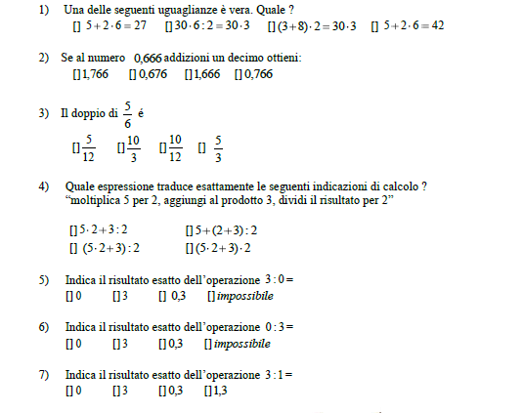
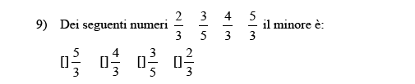
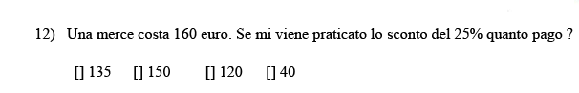
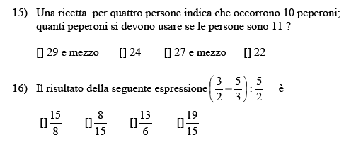

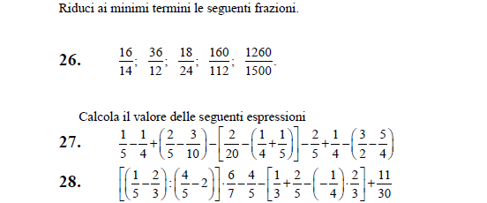

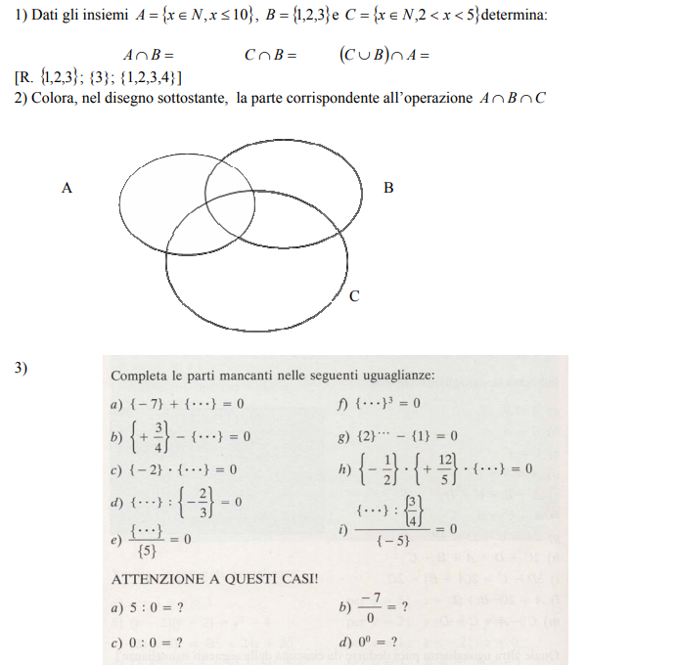
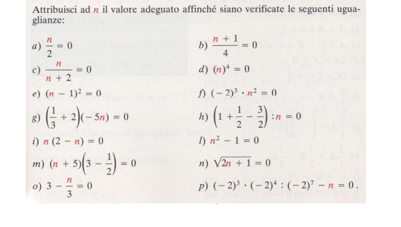
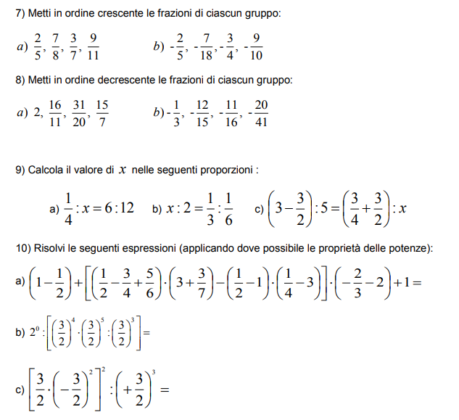
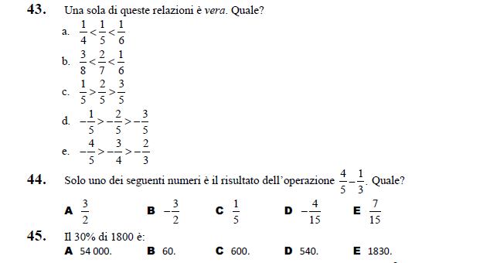
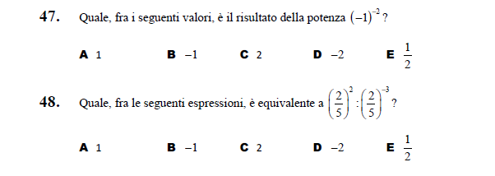
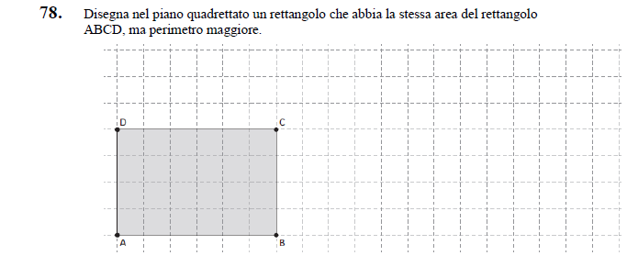
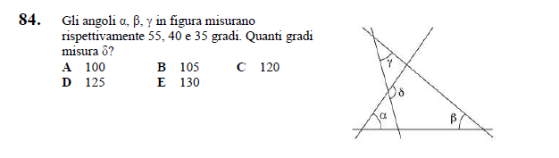
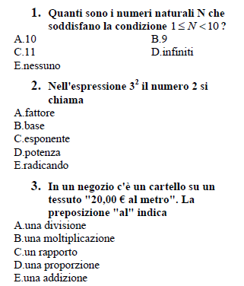
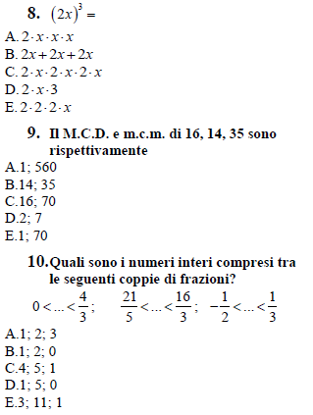
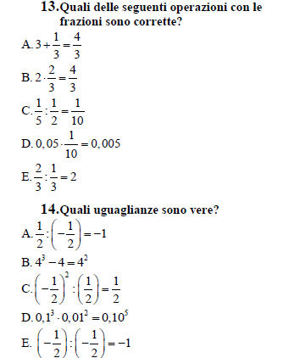
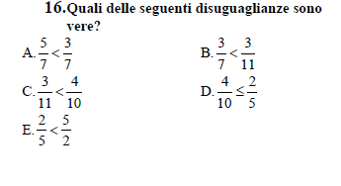
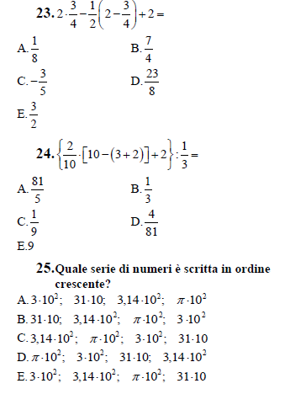
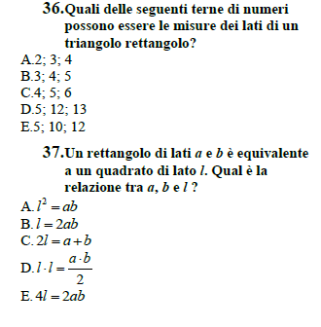
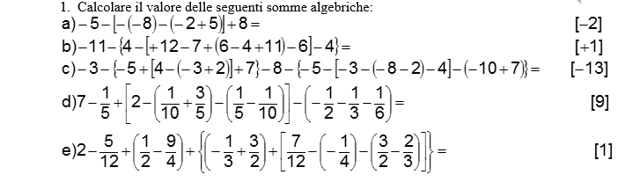
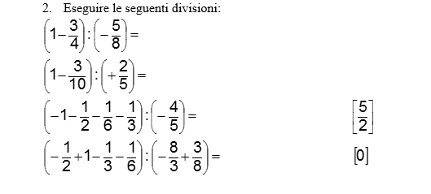
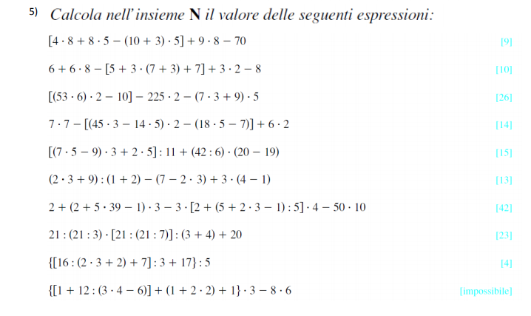
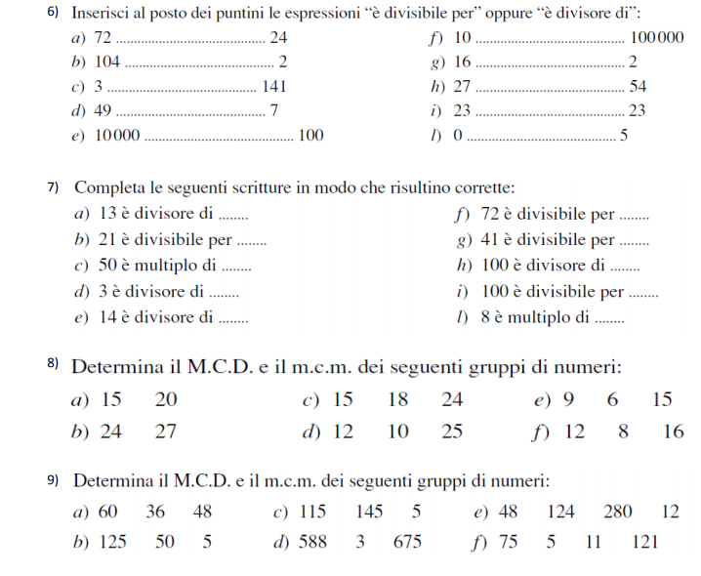
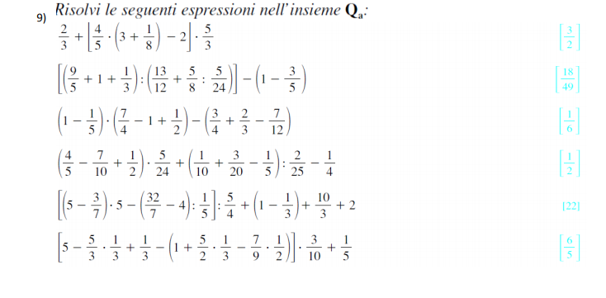

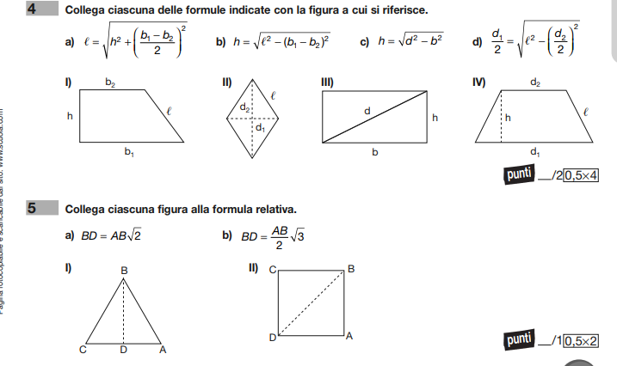
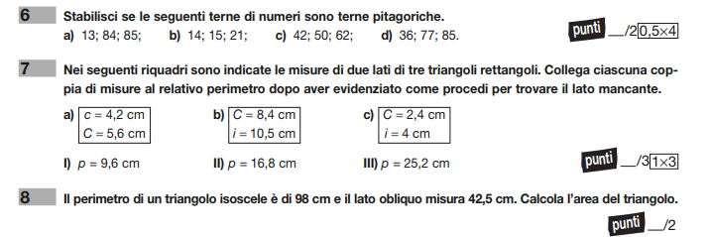
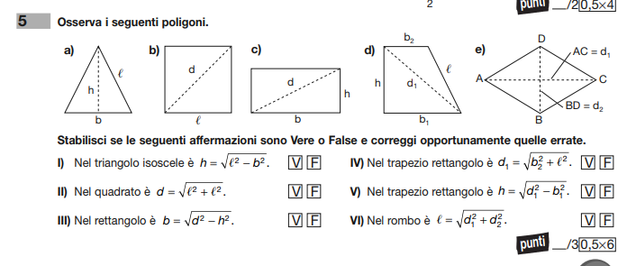
Risolvere le seguenti equazioni numeriche intere:
- $−\left[2x−1−\frac{1}{3}\left(2x+1\right)−\frac{1}{6}\right]=−\frac{x−3}{2}$;
- $\frac{x+1}{\text{10}}−\frac{2x+1}{5}=\frac{2x−1}{5}−\frac{x−1}{2}+1$; ${\left(x+1\right)}^{2}−\left[x−\frac{1}{2}{\left(x−1\right)}^{2}−4\right]=3+\frac{3}{2}x^{2}$;
- $\frac{x+1}{2}−\frac{3}{4}\left(x−2\right)=−\frac{4−3x}{8}+\frac{3}{4}$;
- Trova due numeri tali che la loro somma è 82, mentre il primo è uguale al secondo diminuito di 2/3. Sono due numeri naturali?
- Per quali valori di K, l’equazione ha come soluzione $x=−\frac{3}{2}$ ?
$3x−\frac{1}{2}k−x(−\frac{3}{2}−k)−\frac{3}{x}\frac{1}{2}=0$;

- Dati due angoli complementari sono tali che la terza parte dell’ampiezza di uno di essi supera di due gradi l’ampiezza dell’altro. Determina l’ampiezza degli angoli. (devi impostare le equazioni)

Data la formula $\frac{\text{pat}+\text{Pa}}{t}=S$ ricava la t.

